YAPAY ZEKA ve OTOMOTİV SEKTÖRÜ

Otomotiv sektörünün gündeminde giderek daha büyük yer edinen
“akıllı otomobil” çalışmaları çok da yeni değil. Araçların şoförün müdahalesi olmadan yolunu bulmasına dönük projeler 1900’lerin ilk yarısına kadar uzanıyor. Oluşan bilgi birikimiyle birçok marka akıllı otomobil yolunda aşama kat etti ve yenilikler ortaya koymaya başladı. 100. yılını kutlayan BMW müşterilerine yenilikçi modeller öneren markalardan. Mini Next 100 de bu modellerden biri. Görüntüsüyle bir otomobilden çok uzay aracını çağrıştırıyor.
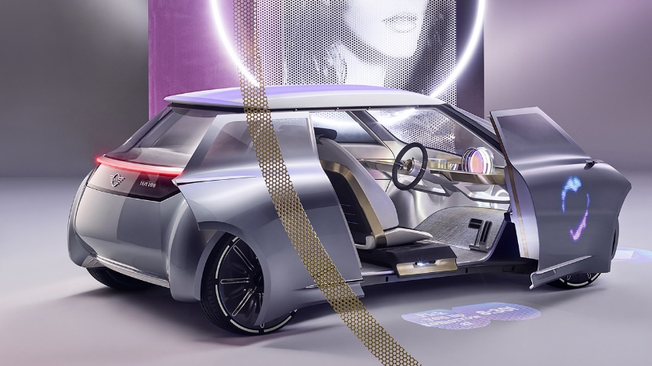

Mini Next 100’ün ilk tanıtımı Londra’da yapıldı. Seri üretim içinse henüz hazır değil:
“Size sadece güzel görüntü vermek için yapılan bir tanıtım değil bu. Temelde bir vizyon araç ürettik ve gelecekte de onda bulunmasını istediklerimizi entegre ederek devam edeceğiz.”(Peter Schwarzenbauer, MINI & Rolls-Royce Yönetim Kurulu Başkanı)
Mini aslında Next100 modelinde kendisine has görünümünü önemli ölçüde korumuş. Ancak ek olarak yapay zeka ürünü birçok özellik entegre edilmiş durumda.
Mini Next100 kullanıcısının ajandasını biliyor, tercihlerine de hakim. Kaportanın tavanını ve iç ışıklandırmayı sürücünün ruh haline göre ayarlamak da mümkün. Mini Next 100’ün tasarımcıları araçlar arası iletişimin gelişip yaygınlaşacağı görüşü üzerinde de çalışıyor ve hazırlık yapıyor:
“Bizim görüşümüze göre MINI’nin başlıca özelliği kendisine has ebadı. Şehir içi kullanımda sizin en dar yerlere bile rahatça girebilmenize imkan sağlıyor. ve şık bir araç. Fakat sizin gideceğiniz yere vaktinde ulaşmanıza da yardımcı olacak çünkü sizin günlük ajandanıza hakim olduğundan olmanız gereken yere olmanız gereken vakitte ulaştıracak.”(Anders Warming, MINI Tasarım Şefi)

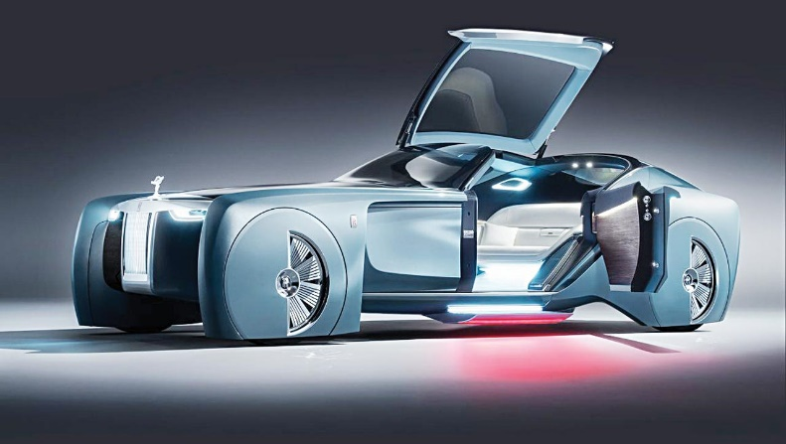
Rolls Royce ise yeni modelini “otomobilin geleceği son konsept” sloganıyla duyurdu. 103EX adlı modelin tanıtımı markanın gelecek vizyonunu ortaya koyması açısından önem taşıyor. Modelin satışına 25 yıldan önce başlanması beklenmiyor.

103 EX’in çıkış noktası yapay zeka. Lüks aracın sürüş zevkinden bahsetmek ise çok doğru bir ifade değil, çünkü model hareketini şoför olmadan “Eleanor” adlı dijital temelli sistemle kendi sağlaması üzerine tasarlandı:
“Rolls-Royce pahalı malzemeler kullanılarak dizayn edilmiş sıra dışı lüks araçlar üreten bir marka olarak bilinir. Bu prototipte de aslında gelenek bozulmuş değil. Biz onu dijital bir bakış açısıyla geleceğe yapılan bir sondaj olarak nitelendiriyoruz. Projenin temelinde yapay zeka bulunuyor. Bu gördüğünüz otonom bir araç. Kendi başına hareket edebiliyor.”(Giles Taylor, Rolls-Royce Tasarım Yöneticisi)
Her Rolls Royce’ta görmeye alışılan şoförler artık emekli olabilecek ve şoför koltuğu da bulunmuyor. Böylece önünüzü tümüyle görebileceksiniz ve aracınız sizin o anki dileklerinizi beklentilerinizi de tahmin edebilecek.”
Rolls-Royce ve Mini prototipleri 18-26 Haziran arasında Londra Roundhouse’da görülebilir.

Yapay Zeka Otonom Araçlarda Nasıl Çalışır?

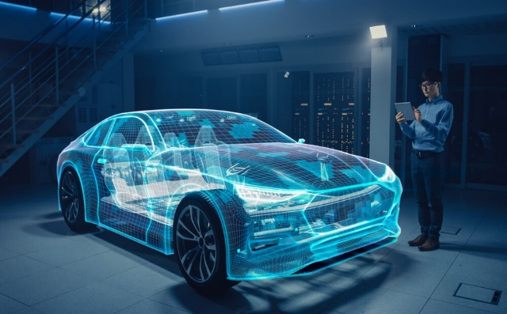
Otonom araç (AV veya otomatik), sürücüsüz araba veya robo-araba olarak da bilinen kendi kendini süren bir araba, çevresini algılayabilen ve çok az hareketle güvenli bir şekilde hareket edebilen bir araçtır. Direkt ‘insan girişi olmayan’ diye de tanımlanabilir. Kendi kendine giden arabalar, çevrelerini algılamak için radar, lidar, sonar, GPS, odometri ve atalet ölçüm birimleri gibi çeşitli sensörleri birleştirir.

Yapay zeka, özellikle sinir ağları ve derin öğrenme, otonom araçların düzgün ve güvenli bir şekilde çalışması için mutlak bir gereklilik haline gelmiştir. Önce yolu ve yoldaki diğer arabaları izlemek için görme ve ses gibi duyusal işlevlerin kullanımıyla araba kullanmanın insan perspektifine bakmak gerekir. Kırmızı ışıkta durulduğunda veya bir yayanın karşıya geçmesi beklendiğinde, bu hızlı kararları vermek için hafıza kullanılır. Yılların sürüş deneyimi, kişiyi yollarda sık sık karşılaşılan küçük şeyleri aramaya alıştırmıştır.
Otonom araçlardan da buna benzer yetenekler beklenmektedir. Kendi kendini süren otonom araçlar başarıyla üretilmesine rağmen onların da insan sürücülerin yaptığı gibi sürmeleri istenmektedir. Yani, bu araçlara insanların araçları sürmek için kullandığı duyusal işlevler, bilişsel işlevler (bellek, mantıksal düşünme, karar verme ve öğrenme) ve yürütme yetenekleri sağlanması gerektiği anlamına gelir. Otomotiv endüstrisi, son birkaç yılda tam olarak bunu başarmak için sürekli olarak gelişmektedir. Otonom araçlar, aracın devasa miktarlarda veri üretmesini sağlamak için kameralar, sensörler ve iletişim sistemleri ile donatılmakta, yapay zeka ile uygulandığında, tıpkı insan sürücülerin yaptığı gibi aracın görmesini, duymasını, düşünmesini ve karar vermesini sağlamaktadır.
Teknolojinin olası uygulamaları arasında kişisel kendi kendini süren araçlar, paylaşılan robotaksi, bağlantılı araç takımları ve uzun mesafeli kamyon taşımacılığı yer almaktadır. Otonom araçlarda kullanılan araç teknolojisinin yönlerinden biri uyarlanabilir hız sabitleyicidir. Bu sistem, önündeki araçlarla güvenli bir mesafeyi korumasını sağlamak için aracın hızını otomatik olarak ayarlayabilir. Bu işlev, araçtaki sensörler kullanılarak elde edilen bilgilere dayanır ve öndeki herhangi bir araca yaklaştığını algıladığında aracın fren gibi görevleri yerine getirmesini sağlar. Bu bilgi daha sonra işlenir ve aracın direksiyon, hızlanma ve frenleme gibi tepki veren hareketlerini kontrol eden araçtaki aktüatörlere uygun talimatlar gönderilir. Otonom sürüş, yolda, özellikle dur-kalk trafiğinde tıkanmalara neden olan insan davranışlarının ortadan kaldırılmasıyla da bunu başarabilir. Otonom sürüşün bir başka olası avantajı da, yaş ve engellilik gibi faktörler nedeniyle araba kullanamayan kişilerin daha uygun ulaşım sistemleri olarak otonom arabaları kullanabilmeleridir. Otonom bir araba ile gelen ek avantajlar, sürüş yorgunluğunu ortadan kaldırma ve gece yolculuklarında uyuyabilmedir. Otonom araçlar, içlerinde kullanılan yazılımın insanlara kıyasla daha az hata yapması muhtemel olduğundan, potansiyel olarak zayiat sayısını azaltabilir. Kaza sayısındaki azalma aynı zamanda trafik sıkışıklığını da azaltabilir ki bu da otonom araçların sunduğu bir diğer potansiyel avantajdır.
KAYNAKÇA :

